LENGUAJE Y COMUNICACIÓN 1° BÁSICO

Estimadas familias y alumnos:
En estos días de estudio en casa, nuestra fundación ha elaborado material de apoyo para que cada uno de nuestros estudiantes pueda seguir su proceso de aprendizaje.
Se proponen guías que fomentan la práctica de la lectura oral, la comprensión lectora y la escritura a través de las respuestas esperadas luego de leer un texto.
Si no puede imprimir este material, les sugerimos que el niño señale las respuestas en la pantalla y que escriba en un cuaderno lo que se pide.
El tiempo sugerido de trabajo es de 30 minutos para cuidar la concentración e interés del estudiante.
Sugerencias para el trabajo
- Disponer de un lugar tranquilo, libre de distractores.
- Se necesita lápiz grafito y goma de borrar. También se sugiere lápices de colores si luego el niño (a) quiere pintar las imágenes.
- Es importante que un adulto supervise y acompañe de manera directa o indirecta el desarrollo de las actividades para reforzar positivamente el trabajo y/o pueda responder dudas y corrija.
Es importante motivar día a día los progresos de su hijo, recalcando lo positivo y los avances que va logrando y modelar lo que debe mejorar para que tenga un ejemplo concreto de cómo debe hacerlo.

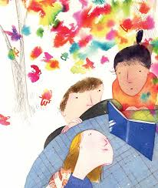
ESTRUCTURA DE LAS GUÍAS
 | INSTRUCCIONES | CONSIDERACIONES
PRACTICO MI LECTURA EN  VOZ ALTA | - Se recomienda que el niño (a) tenga un modelo de lectura, por lo cual, es ideal que un miembro de la familia lea primero, respetando un buen volumen y entonación.  - Luego el niño (a) practica unos minutos de manera individual.  - Por último, lee en voz alta a un miembro de la familia.  - Al finalizar, es importante reforzar positivamente al niño (a). | Para leer y comprender cada vez mejor, es importante que el niño o niña:  - Lea cada palabra como una unidad: Esto significa leer toda la palabra de una sola vez. Si le cuesta, un consejo es leer primero en la mente y luego diga la palabra en voz alta, o sea, pronuncie toda la palabra de una vez.  - Pronunciación: Se debe pronunciar cada sonido y palabra con claridad.  - Progresión de lecturas: En este nivel se aprende a leer siguiendo esta secuencia progresiva  - Vocales  - Consonantes  - Sílabas  - Palabras  - Frases / oraciones  - Textos
ME PREPARO  PARA ESCRIBIR | - Se comenzará reforzando la caligrafía de vocales y consonantes que se enseñaron en Kinder.  - SIEMPRE se comienza en el punto de inicio y se realiza el trazo sin levantar el lápiz, verbalizando los movimientos  VERBALIZACIÓNES CALIGRAFÍA  Pelota y gancho  Pestaña larga, toco la línea me devuelvo y gancho.  Pestaña corta, toco la línea,  gancho y puntito  Pelota, llego donde empecé  y colita  Pestaña, gancho,  pestaña y gancho. | - En esta fase es necesario practicar la realización de movimientos básicos que forman parte de la correcta direccionalidad y trazado de las letras.  - Los ejercicios pretenden ayudar al niño a adquirir las destrezas necesarias para enfrentar el aprendizaje de la letra cursiva y lograr un control grafo motriz de los trazos gráficos.  - El niño (a) debe tener una posición cómoda con el dorso apoyada sobre el respaldo, los pies apoyados en el suelo, los brazos descansando sobre la mesa y su posición debe ser recta.  - Si el niño es diestro, su mano izquierda debe estar sobre la mesa y su brazo derecho debe estar en posición paralela a los bordes laterales del papel. Si fuera zurdo la posición es similar, pero a la inversa.  - Tomar correctamente el lápiz: El lápiz debe ser grafito. Se debe indicar al niño que la toma la toma correcta del lápiz es sosteniéndolo suavemente entre el índice y el pulgar.  - Movimientos básicos: Estos trazos son la base de la caligrafía que se enseña en 1° básico.  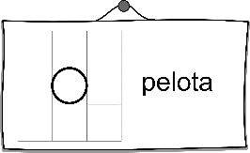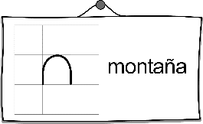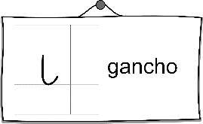  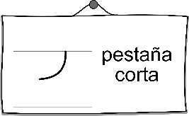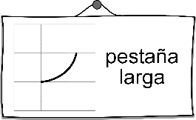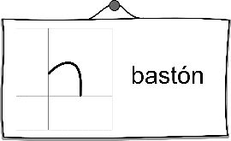
PRACTICO MI COMPRENSIÓN LECTORA Y ESCRITURA | - El niño (a) realiza individualmente la actividad de la guía, y un adulto puede apoyarlo para dar y modelar las instrucciones o responder dudas. | - La comprensión lectora se logra practicando la lectura.  - La lectura es un pilar fundamental en el desarrollo cognitivo y emocional de los más pequeños.  - Principales beneficios de la lectura en esta etapa:  - Favorecer que los niños sean buenos lectores en el futuro.  - Ayuda a expandir la capacidad de atención de los niños/as y a mejorar su capacidad de pensar con claridad, ya que las historias y su estructura de “principio, nudo y desenlace” ayudan a sus cerebros a pensar en orden y a vincular causas, efectos y significados.  - Promueve el aprendizaje de palabras, mejora su comprensión, la ortografía, la expresión, la redacción, ejercitan el cerebro y estimulan la creatividad e imaginación.  - Mejora y favorece el desempeño escolar.  - Aumenta los niveles de atención, de memoria y concentración, adquiriendo la capacidad de escuchar y entender lo que se les dice con mayor eficacia.  - Ayuda a los niños/as a ser más consciente de sus propias emociones y mejorando la empatía hacia los demás.  - Se incrementa el aprendizaje activo y surge un potencial bastante grande en el futuro de su desarrollo, consiguiendo que se fomente su autonomía y su implicación en su propio proceso de aprendizaje.
ACTIVIDAD COMPLEMENTARIA  (optativas) | - Se presentan actividades lúdicas, de refuerzo de contenidos de kínder o introductorias de 1° básico. | - Esta sección busca que el niño (a) se enfrente a datos interesantes de manera lúdica o practique destrezas o habilidades básicas de apresto o de 1° básico.

¿Cómo lograré trabajar bien en mi casa?

